Исследовательская работа «Мои первые шаги в нумизматику»

Выполнила
Кислова Маргарита Викторовна
ученица 1- а класса
МБОУ ФЭЛ № 29 г. Пензы

Руководитель:
Кислова Мария Викторовна
учитель экономики
МБОУ ФЭЛ № 29 г. Пензы

2019 год

Содержание

Введение 5
Глава 1. Основная часть 6
1.1 История возникновения денег 6
1.2 Монета – хранитель истории 6
1.3 Гордость моей коллекции 9
Глава 2. Практическая часть 13
2.1 Результаты анкетирования одноклассников 13
Заключение 15
Библиографический список 16

Введение
Одним из главных моих хобби является нумизматика. Я начала собирать монеты с пяти лет. Это занятие передалось мне от мамы. Она увлеченно собирает не только российские монеты, но и монеты и банкноты разных стран. Сегодня в нашей коллекции около 300 монет разных стран.
Актуальность исследовательской работы: деньги интересовали людей в разные исторические эпохи, были предметом зависти, вражды, преступлений, войн. У меня есть большая коллекция монет, и я задала себе вопрос: а чем эти монеты интересны? Представляют ли они какую-нибудь ценность?
Объект исследования: деньги в жизни человека.
Предмет исследования: коллекция монет.
Проблема: о чем может рассказать моя коллекция монет.
Цель: сделать описание своей коллекции монет.
Гипотеза: предположим, что монеты могут рассказать об истории денежной системы страны.
Задачи:
1. Выяснить историю возникновения денег.
2. Узнать что такое нумизматика.
3. Описать свою коллекцию монет.
4. Провести анкетирование среди одноклассников.
Методы исследования:
- анкетирование, специальные справочники, энциклопедии, каталоги, интернет.
Практическая значимость: результаты моей работы можно использовать как дополнительный материал при изучении истории, нумизматики.

Глава 1. Основная часть

1.1 История возникновения денег
Интересуясь историей возникновения монет, я узнала что четыре - пять тысяч лет назад люди еще не знали денег. Они меняли предметы ремесла на скот, зерно, шкуры животных. Этнография знает примеры очень примитивного обмена. Многие племена, находившиеся на низком уровне развития, обменивались с соседями так: в условленное место приносили продукты предназначенные для обмена. В отсутствие продавцов приходили покупатели, с которыми заранее договаривались, оставляли свои товары и забирали оставленные для них.
Постепенно при обмене выделялся товар, который становился эквивалентом всех других товаров.
Среди многих первобытных народностей Азии, Африки, Океании долго существовала примитивная форма денег – раковины. Раковины каури в качестве денег были и в странах с высокой древней цивилизацией, таких как Китай, Япония и Индия.
Деньги возникли в результате длительной тысячелетней практики торговли и обмена продуктами, товарами. Человечество перепробовало сотни видов денег, пока не пришло к наиболее выгодным и удобным – металлическим. Впервые стали использовать металлические слитки в качестве денег в Месопотамии и Египте. Они имели форму кольца, полукольца, бруска и т.п. Преимущество металлических денег было очевидно. Металл не портился и занимал мало места при хранении и перевозке. Он легко делился на части для мелких торговых операций. Вскоре деньги стали изготавливать из драгоценных металлов: серебра и золота. Но кое – кто пытался добавлять в них медь и олово, или изготавливать их облегчёнными. Приходилось снимать пробу металла и проверять слиток на вес. Чтобы воспрепятствовать подделке денег государственная власть стала их клеймить. Так появились первые монеты в Древней Греции.

1.2 Монета – хранитель истории
Читая различную литературу, я узнала много интересного о монетах.
Существует целая наука о монетах, которая называется нумизматика. Нумизматика возникла в Западной Европе в начале 16 века. Предметом изучения нумизматики является изображение, надписи и системы древних, средневековых и новых монет и медалей. Нумизматика является одной из вспомогательных исторических наук. Люди, которые изучают монеты, коллекционируют их, и изучают каждую из них, называются нумизматы. Какую только тематику для собирательства ни выбирают нумизматы, интересующиеся монетами. Одни увлекаются изображениями на монетных полях портретами царских особ и государственных деятелей, гербов и животных, другие интересуются современными монетами. Сейчас в России тоже используются в обращении монеты с изображениями:
- Древних городов;
- Гербов;
- Городов-героев;
- С выдающимися личностями и т.д.
- Животных, занесенный в «Красную книгу» и др.
Эти монеты называются памятными или юбилейными.
Памятные – выпускаются в память о каком-либо определенном событии. Эти монеты отливается по случаю знаменательных событий. Например, есть монеты серии "Древние города России". Памятные монеты посвящены не только древним российским городам, но и некоторым областям нашей страны, экспедициям, первому российскому кругосветному путешествию.
Юбилейные – выпускаются в знак юбилейных дат. Они посвящены определенным годовщинам:
- 55-ая и 60-я годовщина Победы в Великой Отечественной войне 1941-1945 годов;
- 40-летие космического полета Ю. А. Гагарина;
- 300-лети Российского флота;
- 850-летнему юбилею Москвы;
- 200 годам со дня рождения Пушкина;
- 300-му дню рождения Санкт-Петербурга.
Чеканят памятные и юбилейные монеты на Московском и Санкт-Петербургском монетных дворах.
Современные памятные монеты начали выпускать в нашей стране в 1965 году. Придумывают и разрабатывают эти монеты нумизматы. Над каждой монетой работает отдельный скульптор и художник.
Для удобства в описании монет люди договорились о специальном языке, на котором говорят о монетах:
- лицевая сторона монеты - аверс. В народе говорят «орел».
- оборотная сторона монеты - реверс – «решка». Монеты были очень малы – с ноготь мизинца. Различать надписи на них крестьяне не могли. Рисунок им напоминал решето.
Так и появились в нашем языке слова «орел» и «решка».
- Гурт – ребро, или боковая сторона, монеты, на которой делалась насечка, чтобы монету не обрезали.
- Легенда – надпись на монетах.
Изучая материал о монетах, я решила выяснить, что означает слово монета. В толковом словаре русского языка я нашла такое определение. Монета – металлический денежный знак. О происхождении этого я узнала в учебнике истории. Само слово «монета» является латинским, оно появилось в Древнем Риме. Согласно легенде, богиня Юнона предупредила римлян, что им грозит землетрясение. В знак благодарности они воздвигли храм и посвятили его Юноне Монете («монео» - означает «предупреждаю, предостерегаю»). Во дворе храма находился первый монетный двор. Но далеко не всегда деньги имели вид монеты. До того как человек придумал эту удобную форму, он пользовался для расчетов теми предметами, которые представляли для него ценность. Они просто обменивались друг с другом различными предметами. Кузнецы - наконечники для стрел, ножи, топоры. Земледельцы - вино, зерно, растительное масло. Скотоводы - быков, овец, шерсть и кожа. Воины-победители - своих пленников.
Очень необычны название старинных монет: куны, ногаты, резаны, белки. На смену им приходят металлы: золото, серебро и медь. Металл не портился и занимал мало места при хранении и перевозке. Он легко делился на части для мелких торговых операций. А потом уже догадались из металла чеканить металлические монеты.

1.3 Гордость моей коллекции
Гордостью моей коллекции являются памятные олимпийские монеты. Зная, что я увлекаюсь нумизматикой, мой сосед подарил мне эти монеты на день рождения. Заглянув в интернет, я узнала об этих монетах много интересного.
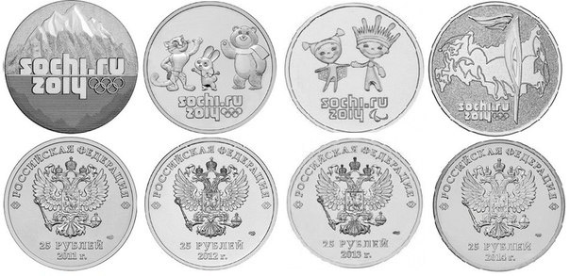
Рисунок 1. Памятные монеты достоинством 25 рублей.
Оказывается, художникам было очень сложно подобрать тему для изображений, которыми будут снабжаться оборотные стороны олимпийских монет. В результате экземпляры из недрагоценных металлов стали популяризировать в народе талисманы зимних Олимпийских игр в Сочи, а также последующих паралимпийских. Самые первые олимпийские монеты (25 рублей) получились максимально простыми. На них нанесли изображение заснеженной горы и логотип грядущих соревнований. Но эта простота завораживает. Многие коллекционеры признают, что из всей серии именно этот экземпляр им нравится больше всего. Если взглянуть на полный набор олимпийских монет, то можно удивиться выбранным художниками темам. Далеко не всегда изображались те или иные виды спорта. Иногда такие изделия Центрального Банка были призваны пропагандировать культурное наследие нашей страны. А ещё на монетах отображались лучшие места Краснодарского края, в котором проходили Олимпийские игры 2014 года.
Неосведомленные жители России считают, что наш главнейший банк занимается лишь выпуском обычных и памятных монет. Но это глубокое заблуждение. К Олимпийским играм в Сочи выпускались три разновидности монет. Памятные имели 25-рублевый номинал. Они обладают достаточно крупным диаметром. На аверсе указан номинал, год выпуска и изображен двуглавый орел. Такие монеты изготовлялись из недрагоценных сплавов, поэтому и тираж у них был самый большой. Далеко не всем известно, сколько олимпийских монет (их видов) 25-рублевого номинала было выпущено. Если брать в расчет только экземпляры без позолоты и цветных рисунков, то их насчитывается четыре штуки. На первой изображена гора с эмблемой Олимпиады, на двух других - талисманы игр, на последней - факел на фоне нашей страны. Монеты с талисманами чеканились в 2012 и 2013 годах. Но к началу 2014 года произошел их повторный выпуск. Эти монеты отличаются от оригинальных только указанным на аверсе годом.
Но большей гордостью моей коллекции является бумажная сто рублевая купюра, посвященная Олимпийским играм в Сочи 2014 года. Мне ее подарил папа.
Эта купюра имеет новый яркий и необычный дизайн. На одной её стороне изображен летящий в динамичном полете сноубордист над горнолыжным центром Роза Хутор в Красной Поляне города Сочи, а на другой жар-птица - символ чуда и красоты из русских народных сказок и фольклора. Кроме того олимпийские 100 рублей отличается еще и новой для бумажных денежных знаков вертикальной ориентацией. Основные использованные цвета – синевато зеленые.
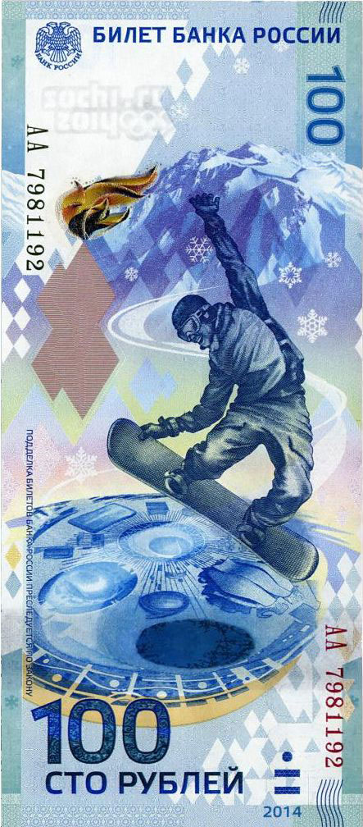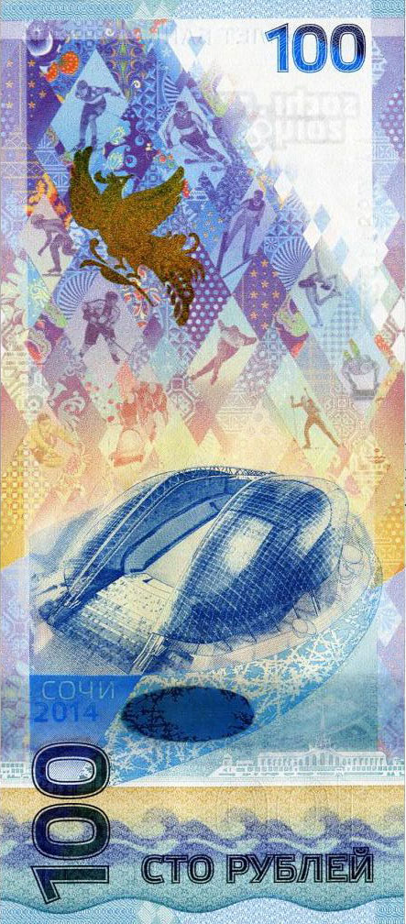
Рисунок 2. 100 рублей Сочи - лицевая и оборотная сторона.
При разработке оформления 100 рублевой купюры был объявлен конкурс среди студентов художественных ВУЗов, победителем вышел Павел Бушуев. По мотивам его эскизов, при подготовке окончательного макета дизайнерами Гознака была проведена специальная фотосессия со спортсменами сноубордистами и окончательно доработано динамическое и яркое изображение ключевой фигуры.
Банкнота была представлены общественности 12 марта 2013 года. В оборот же она попала ровно за 100 дней до начала олимпиады. Интересным является тот факт, что изначально было запланировано выпустить тираж равный 10 миллионам экземпляров, однако на момент выпуска он увеличился вдвое.
Каждый коллекционер хотел бы иметь весь этот набор. Я являюсь счастливой обладательницей четырех черно-белых монет и банкноты.
После изучения литературы и материалов Интернета, я пришла к выводу, что монета, как и книга, может нам многое рассказать об истории нашей страны. На ней сохранились имена и даты, исчезнувшие памятники архитектуры. Юбилейные и памятные монеты помогают нам хранить в памяти важные исторические события. О монетах создают книги, словари, научные сотрудники музеев изучают монеты. В Эрмитаже коллекция российских монет насчитывает более 300000 экземпляров.

Глава 2. Практическая часть

2.1 Результаты анкетирования одноклассников
Чтобы выяснить отношение моих одноклассников к данной теме, мы вместе с учителем составили анкету и предложили ответить на нее.
Анкета
- Коллекционируешь ли ты что-нибудь?
- Узнай, что коллекционировали твои родители в детстве и увлекаются ли этим сейчас?
- Есть ли среди ваших знакомых те, кто собирает коллекцию монет?
- Знаешь ли ты, почему на монетах одного достоинства разные изображения?
- Интересно ли тебе узнать о происхождении монет?

Рисунок 3. Результат анкетирования одноклассников.
Анкета показала, что из 16 опрошенных учащихся, 7 человек, увлекаются коллекционированием игрушек, наклеек, журналов. Практически все родители (10 человек) в детстве также как и их дети собирали наклейки, вкладыши, календарики, открытки, марки, значки, фантики. Только лишь двое родителей продолжают и сейчас этим заниматься. На третий вопрос анкеты я получила один положительный ответ. Мама одного одноклассника в настоящее время, как и моя мама, собирает коллекцию монет. На вопрос «Знаешь ли ты, почему на монетах одного достоинства разные изображения?» 12 человек ответили «Нет». На последний вопрос все ребята ответили положительно. Меня этот ответ очень порадовал и на одном из классных часов мы договорились о моем выступлении перед ребятами.
Из анализа анкет я увидела, что многие родители занимались коллекционированием, но не каждый смог продолжить это увлечение, став взрослым. Скорее всего, это произошло, потому что люди не изучали специальную литературу, не искали интересную информацию о своей коллекции. А это было бы полезно.

Заключение
Подводя итог своей работы, я могу сказать, что добилась поставленной цели. Изучив различную литературу о монетах, я узнала об их происхождении, о том, что существуют памятные и юбилейные монеты. Полученные знания помогли мне при рассмотрении домашней коллекции монет. Я выяснила для себя, что каждая монета по своему интересна, у каждой памятной или юбилейной монеты своя история. Людям следует знать, что по монетам мы можем много узнать о прошлом.
Моя работа подошла к концу, но у меня есть ещё много вопросов, на которые мне хотелось бы найти ответы. Думаю, что продолжу работать и дальше в этом направлении.

Библиографический список
- Г.А.Федоров – Давыдов «Монеты рассказывают»,1981г.
- Словарь русского языка: Ок. 53000 слов. – М.: ООО «Издательство Оникс». 2007. – 1200 с.
- Я познаю мир: Дет. Энцикл.: История. – М: ООО «Издательство АСТ-ЛТД», 1997. – 512 с.
- http://nhistory.narod.ru/imperia/1-03.html
- http://numizmat.ru
- http://www.russian-money.ru/
- http://fb.ru/article/138750/olimpiyskie-monetyi-monetyi-s-olimpiyskoy-simvolikoy-olimpiyskie-monetyi-rubley

